МЕТОДИЧЕСКАЯ РАЗРАБОТКА

тема: «Вокальное воспитание детей в классе эстрадного сольного пения»

Выполнил (а) Рязанцева С.М.

Грахово, 2022

Аннотация
Интерес к вокальному искусству в наше время высок. К юным вокалистам возрастают технические и исполнительские требования. В классе эстрадного сольного пения педагог должен вести грамотную, индивилуально-выстроенную работу с каждым ребенком, учитывая при этом возрастные и индивидуальные особенности детей. Данная курсовая работа будет интересна педагогам – вокалистам, музыкантам, вокалистам, а так же любителям вокального эстрадного творчества.
Современный юный вокалист должен сочетать в себе артиста, актера, танцора. Вокальные данные детей часто страдают и требуют от певца высокой культуры звука, яркости, подачи текста, широкой динамической палитры голосов, выразительности, эмоциональности исполнения.
Тема « Вокальное воспитание детей в классе эстрадного сольного пения» актуальна и востребована. В данной проектной работе раскроются важнейшие методы и приемы, необходимые при работе педагогам с юными вокалистами.

СОДЕРЖАНИЕ

- Введение
- Развитие вокального воспитания детей
  - Возрастные особенности детского дошкольного, младшего и старшего школьного возраста
  - Исполнительский репертуар, в соответствии с возрастными особенностями детей
  - Звукообразование
  - Артикуляционное развитие
- Заключение
- Список используемой литературы
- Приложение

Введение

Детская эстрада - достаточно новое направление детского музыкального творчества. Вокал рассматривается как технологический процесс художественного пения. Как всякий специалист вооружен знаниями и определенными приемами, так и певец должен владеть вокальной техникой, то есть свободно управлять своим голосом. В работе с детьми я обратила внимание на то, что не все дети от природы наделены способностями, обучается категория детей с ритмическими, дикционными нарушениями. Большинство детей дошкольного и младшего школьного возраста поют в привыкшем для них каноне – громкое пение, выкрикивание каждого слова, не понимания характера песни, не интонируя в точности мелодическую линию. В любом случае хорошо ли поет ребенок, или нет, необходимо проводить вокальную работу, которая складывается из специально подобранных упражнений, благотворно влияющих на развитие основных певческих навыков.
Воспитание на вокальных традициях является одним из важнейших средств нравственного и эстетического воспитания как подрастающего, так и взрослого поколения. Песня, современная песня в образовательных учреждениях – это эффективная форма работы с солистами различного возраста. Занятия пробуждают интерес к вокальному искусству, что дает возможность, основываясь на симпатиях обучающегося, развивать его музыкальную и эстетическую культуру.
Ведущее место в этом процессе принадлежит сольному пению, что поможет приобщить обучающегося к вокальному искусству.

Сегодня к юным вокалистам возрастают требования, которые зачастую учитываются на различных вокальных конкурсах. Дети, от природы владеющие природными данными имеют больший успех на сцене, чем категория детей менее способных детей. Но существуют «трудоголики», которые упорством и большим желанием добиваются успехов не хуже талантливых детей. В любом случае, с каждым ребенком необходимо выстроить грамотную работу.
Методика вокального воспитания детей в классе эстрадного (сольного) пения должна, прежде всего, опираться на научные данные о возможностях детей разного возраста. Педагог всегда должен заботиться о комплексном развитии певческого аппарата, а не отдельных его частей.
В контакте с ребёнком с первых минут общения необходимо раскрыть особенности его характера, степень открытости, значимость занятий эстрадным пением для самого ученика и для его окружения, а также стремление проявить себя в творческом процессе. Здоровый голосовой аппарат, хорошая вокальная выучка, регулярные занятия могут служить надёжным фундаментом, на котором базируются творческие достижения начинающего певца.

Цель работы: узнать о новых приемах работы в классе (эстрадного) сольного пения и применения их на практике
Задачи:
1.Раскрыть сущность и понятие эстрадного вокала
2. Рассмотреть возрастные особенности детей, исполнительский репертуар, от которых зависит успех в обучении детей;
3.Одной из главных задач преподавателя является выявление в каждом ученике его индивидуальных психофизических и человеческих качеств.

При обучении пению педагог обязан тонко чувствовать индивидуальную природу голосового аппарата каждого ученика и всю физиологию певческого организма.

Эстрадное сольное пение занимает особое место в современной музыке. Одной из важнейших задач данного предмета является не только обучение детей профессиональным творческим навыкам, но и развитие их творческих способностей, возможностей воспринимать музыку во всём богатстве её форм и жанров. Обучение эстрадному пению предполагает не только обучение правильному красивому исполнению в данном жанре, но ещё и умение работать с микрофоном, владение сценическим движением и актёрскими навыками. Движение на сцене – одно из важнейших составляющих имиджа эстрадного артиста.

2.Развитие вокального воспитания детей

Музыкальное воспитание в нашей стране осуществляется главным образом через детские музыкальные школы, школы искусств. Особенно популярным стало обучение вокально - эстрадному пению. Основной спецификой эстрадного вокала являются поиск и формирование своего неповторимого, уникального голоса юного вокалиста . Еще Манчини в XVIII веке указывал, что в каждом голосе надо найти скрытый в нем жанр и развивать его в соответствии с этой способностью.
Для того, чтобы добиться этой цели и найти свою оригинальную манеру пения, необходимо овладеть достаточно широким диапазоном технических приемов. Так, к примеру, в эстрадном вокале, в отличие от народного и классического, имеет важное значение внятная дикция, поскольку слова являются одной из значимых составляющих любой хорошей песни. «Эстрадное пение» предполагает обучение не только правильному и красивому исполнению произведений в данном жанре, но ещё и умение работать с микрофоном, владение сценическим движением и актёрскими навыками. Движение на сцене - одно из важнейших составляющих имиджа эстрадного артиста.
Современный вокал – это методы постановки голоса и развития исполнительских качеств вокалиста, выступающего в том или ином жанре современной музыки. В область современного вокала могут быть включены и все стили ранней музыки, которые дополняются и смешиваются с современными жанрами и средствами выразительности, такими как звучание электронных инструментов, например, фольклор в современной метроритмической интерпретации с элементами джазовой импровизации.
Вокальное исполнение в определенном жанре современной музыки не предписывает определенную манеру звукоизвлечения. Например, романс, джаз, мюзикл может звучать как в интенсивно-грудной, так и в смешанной манере звукоизвлечения. То есть один и тот же способ звукоизвлечения и постановки голоса, например бэлтинг (техника пения, основанная на использовании грудного звучания голоса), может быть применим к исполнению не только в жанре мюзикла, но и в жанре шансона. В отличии от академического пения, в котором характерно эталонное сформированное округлое звучание, в современном вокале нет оптимального набора правил, но существуют определенные правила не регламентирующие исполнительскую манеру и подачу исполнения конкретного певца. Отсюда возникают определенные трудности в воспитании современного юного вокалиста. Обучающиеся вокалу дети мечтают выступать на сцене, более способные дети участвуют в вокальных конкурсах, на которых учитываются критерии оценки выступления. Начиная от владения микрофоном и заканчивая подачей самой песни. Голоса детей совершенствуются, дети хотят, что бы их выступление всем понравилось, а для этого необходимо развивать эмоциональность, харизму исполнения. Поэтому педагог по вокалу должен помочь своему воспитаннику, раскрыть его природный голос, устранить недостатки. Работу над развитием певческих навыков необходимо развивать с начального периода обучения пению.

Основные принципы воспитания современного вокалиста
Основными принципами воспитания современного вокалиста являются:
- Постановка и развитие голоса в определенной манере звукоизвлечения – смешанный или интенсивно-грудной;
- раскрытие индивидуальных особенностей тембра конкретного певца, которое происходит в процессе продуктивной постановки голоса;
- выбор стилистики исполнения и репертуара, в которых конкретный исполнитель наиболее выразителен;
- художественно-сценическая работа и имидж – неотъемлемая часть развития и становления современного вокалиста.

Певческие вокальные навыки – это взаимодействие звукообразования, дыхания и дикции. Развитие певческого голоса детей будет эффективным только на основе правильного пения, в процессе которого должны формироваться и правильные певческие навыки. Следует все же разграничить певческие навыки и свойства голоса. Первые выступают как причины, вторые как следствие
Основные вокальные навыки:
- Звукообразование;
- Диапазон;
- Тембр;
- Артикуляция, качество дикции;
- Слуховые навыки
Свойства певческого голоса:
- Звуковой диапазон;
- Динамический диапазон;
- Тембр;
- Качества дикции;
- Выразительность исполнения
Основные вокальные певческие навыки:
- Звукообразование;
- Певческое дыхание;
- Артикуляция;
- Слуховые навыки
- Навыки эмоциональной выразительности

2.1 Возрастные особенности детского дошкольного, младшего и старшего школьного возраста

В своей работе педагог-вокалист должен учитывать возрастные особенности детского возраста, от которого и зависит продуктивность и результат обучения.

Детский голосовой аппарат отличается от взрослого величиной и формой. Он находится в состоянии быстрого роста и развития. За школьный период голос учащегося проходит несколько этапов развития:
1) младший домутационный возраст ( 5,6- 9,10 лет).
2). Старший домутационный возраст. (9,10-12,13 лет).
3) Мутационный период, в котором приобретаются свойства голоса взрослого человека (12,13-15,16 лет).
Это связано с формированием пола, физическим и нервно-психическим ростом ребёнка. У младших школьников голос имеет чисто детское звучание. Рост ребёнка идёт плавно и в его голосе нет ещё существенных изменений. Звук голоса нежный, лёгкий, про него говорят: «головное звучание», «высокое звучание», или «высокое резонирование». Эти определения очень образны, они характеризуют естественное возрастное звучание.
Голосовой аппарат детей младшего возраста очень хрупок. Его механизм ещё прост по своей структуре; звук, зарождающийся в гортани, образуется при краевом колебании голосовых связок. Они смыкаются не полностью, между ними в момент образования звука остаётся небольшая щель во всю их длину. Нервно-мышечное развитие гортани позволяет пока осуществлять только такое смыкание. Голос 7-8 летнего ребёнка нежный, очень небольшой по силе и высоко звучащий, потому что окрашивается в верхнем резонаторе. Чрезмерное его напряжение может привести к стойкой хрипоте, и неполное смыкание связок станет тогда уже ощущаться болезненно.
При нормальном воспитании голос развивается плавно как у мальчиков, так и у девочек. В их голосовом аппарате нет ещё существенной разницы.
По мере роста ребёнка механизм голосового аппарата изменяется. В гортани развивается очень важная мышца- голосовая. Её строение усложняется, и к 12-13 годам она начинает управлять всей работой голосовых связок, которые приобретают упругость. Колебание связок перестаёт быть только краевым, оно распространяется на голосовую складку и голос делается сильнее и компактнее.
Когда наступает предмутационный период, появляется много признаков, указывающих на происходящие изменения в организме. Физический рост учащихся и рост их голосового аппарата перестаёт быть плавным. Развитие идёт неравномерно. Некоторые школьники внешне делаются непропорциональными, движения становятся угловатыми, появляется излишняя нервозность. Внешняя непропорциональность указывает и на неравномерность внутреннего развития. Голос теряет яркость, как бы тускнеет, немного сипит. Можно заметить перемену и в его объёме: некоторые учащиеся, певчие свободно на всем диапазоне, начинают избегать верхних звуков или поют их с напряжением, крикливо.
Изменения в голосе появляются и у мальчиков и у девочек, но у мальчиков развитие идёт более интенсивно и неравномерно. При ещё чисто детском строении голосового аппарата можно рассмотреть покраснение голосовых связок, набухание, слизь, которая вызывает потребность откашляться и придаёт голосу иногда сипловатый оттенок.
Эти признаки наступающей мутации, связанной с ростом и формированием не только гортани, но и всего организма, появляются в разное время, индивидуально, и поэтому заметить их трудно. Важно знать об их существовании и тщательно следить за развитием подростка, чтобы не пропустить этих изменений в голосе и правильно строить занятия.
У девочек в предменструационный период перед наступлением менструации наблюдается частые головокружения, головные боли, случаются иногда обморочные состояния, появляется вялость, раздражительность, бывает затруднено дыхание. Все эти изменения, происходящие в результате серьёзных перестроек организма и его нервной системы, могут отрицательно повлиять на певческий голос, который требует особенного внимания и специального режима.
Нередко можно встретить и более раннее появление предмутационных изменений, предвестников наступления мутации, связанной с ранним половым развитием. Случаи раннего формирования в связи с ускорением роста детей встречаются часто. При обучении пению нужно всегда иметь это в виду и внимательно следить за индивидуальным развитием каждого учащегося.
Мутационный период наступает в13-14 лет и длится до 16-17 лет. У мальчиков рост гортани идёт быстро, голосовые связки становятся длиннее, голос заметно изменяется: понижаясь, переходит в малую октаву. Рост гортани часто идёт неравномерно и даже болезненно, следовательно приходится временно прекращать занятия. Резкая форма мутации может встретиться и у девочек, но это бывает реже. Если же мутация у мальчика проходит спокойно, то занятия можно и не прекращать. Регулярные тренировки голоса и соблюдение певческого режима облегчают прохождение мутации. Мутирующие школьники нуждаются в постоянной проверке голоса. Голосовая нагрузка при пении должна постепенно изменяться в зависимости от возрастного состояния подростка.
Девочки, у которых уже появилась менструация, должны каждый раз прекращать пение в первые 3-4 дня. Этот режим надо строго соблюдать.
Пение требует упругости голосовых связок, равномерности их колебания, эластичного смыкания и сопротивления напору выдыхаемого воздуха. Это возможно выполнить только при нормальном состоянии гортани, а она в эти дни ослаблена, как и вся нервно-мышечная система, её легко повредить. Это происходит от того, что юные певцы систематически злоупотребляли своими силами, не выполняли голосовой режим.
К 16 годам у мальчиков в тембре появляется оттенок будущего взрослого голоса, который ещё может измениться, он неустойчив, иногда даже "двойной"- ученик то поёт "новым" голосом , то переходит снова в прежний. Голосовые связки юноши становятся вдвое длиннее детских, но гортань ещё продолжает расти.
У девушек в этот период уже формируется будущий голос, некоторые из них поют свободно, но довольно часто бывает, что в голосе снова появляется "матовость", как и в начале мутации. Это вторая фаза - продолжение роста голосового аппарата.
В 17-18 лет у молодых певцов нет ещё взрослого голоса. Сила его только начинает приближаться к силе взрослого голоса. Наступает послемутационный период, когда гортань юноши и девушки почти сформировались, рост её, как будто бы, закончен, но всё же наблюдаются остаточные явления мутации(покраснение , слизь), продолжает ещё развиваться дыхательный аппарат.
Этот период тоже довольно длительный, и окончательное формирование голоса происходит лишь к 20 годам (иногда позже)

2.2 Исполнительский репертуар, в соответствии с возрастными особенностями детей

Самым наглядным показателем работы ребенка в классе эстрадного сольного пения является его выступление на сцене. Его успешность зависит от многих факторов: исполнительский уровень, настрой вокалиста или коллектива, степень подготовки к данному концерту, акустика зала, состав аудитории, ее реакция и так далее. Главную роль в успехе выступления играет репертуар.

Проблема подбора вокального репертуара является одной из актуальнейших на данный момент. Не верный выбор песни может не только не раскрыть весь творческий потенциал вокалиста, но и помешать ему при исполнении.
Принципы подбора вокального репертуара.
- Соответствие физиологическим особенностям голоса ребенка.
Основополагающим принципом подбора вокального репертуара является принцип соответствия физиологическим особенностям голосового аппарата ребенка в целях охраны здоровья детского голоса. Мелодии песен должны соответствовать вокальным возможностям детей с точки зрения диапазона, который не должен превышать указанного в программе.
Правильный выбор репертуара в сочетании с распеванием, с вокально-хоровым сольфеджио может по-настоящему помочь развитию голоса ребенка. В то же время ошибки в выборе репертуара приводят к торможению развития голоса, а в самом худшем варианте — к пагубным последствиям для голоса и, естественно, для здоровья. Особо тщательно следует подбирать вокальный репертуар для мальчиков в возрасте от 10 лет. Это связано с периодами полового созревания в жизни мальчиков, когда их голосовой аппарат особенно уязвим, и каждое неверное действие педагога может привести к необратимым последствиям.
- Смысловая нагрузка произведения. При подборе репертуара важно
учитывать так же смысловую нагрузку произведения, а именно, отвечает ли смысл песни общепринятым морально-нравственным нормам. Это необходимо для того, чтобы работа над тем или иным произведением носила не только образовательный, но и воспитательный характер. Слушая и исполняя песни, ребенок эмоционально откликается на них, воспринимает их художественные образы, осмысливает их содержание в целом. Все это углубляет его представление об окружающей жизни. В музыкальных образах воплощаются близкие, интересные детям события, явления природы, общественной жизни. Песни, воздействуя на чувства, вызывают определенное отношение к тому, что в них передано. Основное в музыке – выражение чувств, настроений, эмоций. Воздействуя песней на чувства ребенка, педагог воспитывает у него эмоционально положительное отношение к действительности.
- Художественный уровень репертуара. Не менее важную роль он
играет в музыкальном образовании и в эстетическом воспитании его участников, в повышении их вокального мастерства, в развитии музыкального вкуса исполнителей и аудитории. Репертуар формирует и воспитывает музыкально-эстетический вкус маленьких певцов и их понимание музыкальной культуры в целом. На протяжении всего цикла обучения дети знакомятся с большим многообразием жанров и стилей отечественной и зарубежной музыки. В репертуар должны также входить песни патриотического характера, народные песни. Лично участвуя в воспроизведении вокальной музыки, они учатся воспринимать, чувствовать и исполнять музыкальные произведения, ориентироваться в различных направлениях, жанрах и стилях классической и современной музыкальных культур.
- Соответствие возрасту учащихся.
Брать сложные и объёмные произведения не следует. Для детей это может оказаться неразрешимой задачей, и это обязательно скажется на продуктивности в их работе, и может повлечь за собой утомление, отсутствие интереса к делу, которым он занимается, в некоторых случаях даже отчуждение от пения вообще (зависит от характера ребёнка). Доступность репертуара предполагает также восприятие детьми образного строя произведений. Очень важно, чтобы детям было понятно и интересно то, о чем они поют. Здесь наряду с музыкальной формой произведения огромное значение имеет его текст. Очень важно, задевает ли он струны детских сердец или поется равнодушно, без особого вникания в красоту слова, смысл фраз. К сожалению, часто можно встретить песни с «дежурными» словами, которые не могут увлечь, заинтересовать детей. Бывает еще обидней, когда в подобных песнях красивая мелодия. Встречаются произведения, в которых текст плохо сочетается с музыкой. Но сложные произведения должны входить в репертуар, их следует брать с осторожностью и с учётом всей последующей работы. В то же время большое количество легких произведений должны быть в репертуаре ограниченно, так как лёгкая программа не стимулирует профессиональный рост.
- В репертуар надо включать произведения разнообразные по форме,жанру, содержанию. При выборе произведения надо учитывать также следующие параметры: количество голосов, их тесситурные условия, интонационные, ритмические, динамические трудности, наличие аккомпанемента. Тщательный подбор репертуара с точки зрения его художественной ценности, соответствия исполнительскому уровню вокального ансамбля и педагогической целесообразности - залог творческого роста и эстетического воспитания учащихся.Углублению качественного исполнения произведений должен содействовать дидактический принцип постепенности в обучении, принцип постепенного усложнения репертуара. Каждая последующая песня должна быть несколько сложнее предыдущей (в отношении вокальных навыков, мелодии песни, ритмического рисунка). Не завышать реальные исполнительские возможности ученика, это может зафиксировать в сознании представление о пении, как о тяжелом труде. Иногда педагог сознательно вводит в репертуар произведения, явно завышая их по трудности. Это делается для того, чтобы вовлечь ученика в активную работу и помочь раскрыться с неожиданной стороны. Так же для развития воображения можно подбирать произведения, различные по характеру и тематике, работа над которыми будет проводиться одновременно. Например, лирические медленные, спокойные произведения можно сочетать с задорными и веселыми, а важные, серьезные темы (например, про маму, Родину, семью, мир во всем мире) разбавлять легкими и не навязчивыми (например, про животных, погоду, детство, игры, праздники). Это будет способствовать развитию у ребенка умения быстро переключаться из одного эмоционального состояния в другое, а также исполнение такого сочетания песен на конкурсах и фестивалях будет говорить о многогранном и всестороннем развитии юного вокалиста.
- Цель работы над произведением.
При подборе вокального репертуара необходимо так же учитывать его направленность. По своей цели песни можно разграничить по трём направлениям:
- учебные;
- тематические;
- концертные.
На учебных песнях можно отрабатывать те или иные вокальные приемы, развивать диапазон ребенка.
Тематический песенный материал используется для выступления на различных тематических вечерах и праздниках.
Концертный репертуар должен отличаться особой оригинальностью, массовостью, иметь достойный художественный уровень.
В выборе произведений для ребенка нужно помнить, что главная задача репертуара состоит в том, чтобы привить юному вокалисту интерес и любовь к музыке, развить их музыкальные способности, музыкальный вкус, расширить музыкальный кругозор.

2.3 Звукообразование
Звукообразование - это процесс образования певческого голоса, то есть звука определенной высоты, силы и тембра. Звукообразование связано с работой дыхательного и голосового аппаратов, находящихся во взаимодействии и управляемых центральной нервной системой.(приложение 1)
Исследования взаимосвязи слуха и голоса ведутся многими учёными. Доктор Е.И. Алмазов, изучающий природу детского голоса, подчёркивает особое значение развитого слуха для правильной вокальной интонации. Анализируя несовершенное качество детского пения, он называет причины: дефекты слуха, больное горло, отсутствие связи между слухом и голосом; и говорит о необходимости своевременных врачебных осмотров и лечения этих заболеваний. Образование звука человеческого голоса обусловлено сложной работой голосового аппарата. Колебания голосовых связок и проходящего между ними воздуха образуют звуковые волны, которые направляются в расширяющуюся к верху полость, представляющую собой верхний резонатор голосового аппарата. Важным вопросом певческого звукообразования является атака звука, связанная со способом его возникновения в гортани, с характером работы голосовых складок. В детском пении применяется и мягкая, и твёрдая атаки.
Большое значение в правильном звукообразовании имеет слух. Начальный этап обучения не терпит суеты и спешки, так как скоординированность необходимых процессов должна быть воспринята не только сознанием, но и всем организмом. Это длительный, кропотливый и трудоемкий процесс, в результате которого голос должен звучать энергично, чисто и свободно, отличаться красотой, широтой диапазона, четкостью произнесения слов, чистотой интонации и малой утомляемостью. Приступая к первым индивидуальным занятиям с маленькими детьми, необходимо взять во внимание не только их голос, который лишь начинает оформляться, но и их речь, музыкальный слух и внимание. Если уже на первых занятиях обнаруживается какой-нибудь недостаток ученика – дефективные согласные, нечёткие гласные, крикливость, открытость звучания, тенденция к заиканию, слабая музыкальная память, робость или излишняя подвижность – недостатки должны быть взяты во внимание для скорейшего их устранения. Следует акцентировать внимание на индивидуальных отрицательных особенностях голосообразования, т.е.: шумный поверхностный вдох при помощи поднятия плеч, чрезмерно твёрдая атака, спадание грудной клетки при пении, сильно зажатая нижняя челюсть, гнусавость, сип, шепелявость, картавость и др.
Дети должны петь естественным высоким светлым звуком, без крика и напряжения, добиваться протяжного звучания. Педагогу важно следить за правильным произношением гласных и согласных звуков. В работе с дошкольниками важно проводить работу по протяжному гласных, четкому произношению согласных звуков. Советский педагог П К.С. Станиславский говорил: »Я хочу, чтобы в длинном ряде слов одни гласные незаметно переливались в другие и между ними не стучали, а тоже пели согласные, так как и у многих из них есть свои тянущиеся, гортанные, свистящие, жужжащие звуки, которые и составляют их характерную особенность. Вот когда все эти буквы запоют, тогда начнется музыка в речи»

Важные моменты в начальном процессе обучения

На первых занятиях детям необходимо уяснить несколько моментов:
• не кричать при пении
• хорошо произносить слова
• чисто и чётко петь каждый звук
• научиться правильно слышать мелодию
• научиться правильно дышать
• стараться петь выразительно
• С самых первых уроков необходимо воспитывать умение правильно стоять во время пения : корпус должен быть прямой, плечи слегка отодвинуты назад, ноги выпрямлены в коленях, голова не должна быть вытянута вперёд, наверх или вниз, она должна находиться в спокойном и естественном положении. В будущем, при постановке сценического номера, движения ребёнка не должны быть слишком сложными, они должны выражать характер и настроение исполняемого произведения.

Строение органов звукообразования
Для преподавателей по вокалу и учащихся важно знать специфику звукообразования, входящую в состав голосового аппарата.
Голосовой аппарат – это система органов, которая участвует в образовании голоса и речи.(приложение 2)

Органы звукообразования: альвеолы, губы, зубы, небо, мягкое небо и язычок. Язык, голосовые связки. (приложение 3)

К органам звукоформирования относятся: артикуляционный аппарат, резонаторы (приложение 4, приложениеи5)

Певческое дыхание, приемы работы
Тема дыхания очень важна для любого вокалиста, потому что дыхание- это энергия певца. «Искусство пения – это искусство дыхания», поэтому певческое дыхание – осознанный процесс, от которого зависит точность интонации, звуковедение, атака звука. Естественное, правильное певческое дыхание способствует пению на опоре. «Опертый звук» воспринимается на слух как возникающее сопротивление при сужении при пении входа в гортань. При пении на опоре звук красивый, объемный и сильный. Нужно научить учащихся петь на опоре, то есть петь, экономно расходуя дыхание и активно смыкать голосовые связки. Опора или дыхательная опора, это поддержка певческого звука сознательно управляемым экономным, но свободным выдохом сопровождающимся увеличением брюшной диафрагмы мышц брюшного пресса поясницы и низа живота. Необходимым и важным условием для конкретного певца положение гортани в процессе звукоизвлечения, и эффективное использование артикулляционно-резонаторной части голосового аппарата, и координация между всеми системами, участвующими в процессе пения.
А. Смелкова в своей книге «Основы обучения вокальному искусству» рекомендует начинать занятия дыханием с 10-12 лет. К этому возрасту легкие у ребенка увеличиваются, что позволяя немного увеличить нагрузки. При этом следует обращать внимание на природное дыхание ученика, следить как дышит ребенок. Если чувствуется нарушение, например, при вдохе поднимает плечи, то устранить это нарушение поможет более ровное, свободное дыхание, позволяющее сделать его боле глубоким. Что способствует облегчению звукообразования.
  - Развитие вокально-технических навыков.
- Вокально-технические навыки.
Прежде всего, нужно разобраться, что такое вокально-технические навыки, что к ним относится и какую роль они играют в вокальном воспитании и становлении.
Основными вокальными навыками принято считать певческое дыхание, певческое звукообразование и певческая дикция. Именно эти элементы, три кита, являются основой вокального искусства.
Певческое дыхание
Певческое дыхание – основа всех основ. Без правильно поставленного дыхания любой, самый красивый тембр, потеряет очень много важных качеств: силу, полетность, резонаторная наполненность, звонкость и т.д.
Качество, правильность певческого дыхания зависит, прежде всего, от правильности вдоха, который должен быть глубоким, быстрым и бесшумным, с расширением нижних ребер и без поднимания ребер. Вдох в пении делается одновременно через нос и через рот.
Принципы певческого дыхания в основном у детей те же, что и у взрослых. Необходимость учета возрастных особенностей детей прежде всего сказывается в том, что нельзя предлагать обучающимся много сложных и непонятных для него в начале приемов и терминов, не следует вдаваться в физиологические и анатомические объяснения.
Следует отметить, что на первых порах наглядность, показ правильного и неправильного дыхания является наиболее доступным приемом обучения. В дальнейшем, в возрасте 11-13 лет, объяснения, усвоение понятий приобретают большое значение и место. Наблюдаемое часто у детей в младшем школьном возрасте поверхностное дыхание является следствием слабого развития диафрагмы, а так же межреберных и грудных мышц.

Певческое звукообразование неразрывно с певческим дыханием, возникающий вследствие смыкания и размыкания голосовых связок. Основное требование художественного вокального исполнения - правильный, красивый певческий звук. Глотка, рот и нос образуют головное звучание. Одно из основных условий вокального воспитания - сглаживание регистров и выработка микстового (смешанного) звучания.
Успех работы в этом направлении обеспечивает воспитание голоса с примарных звуков, т.е. с той части диапазона, которая звучит наиболее естественно, свободно, удобно.
Действительно, основу звукообразования у детей (особенно младшего возраста) представляет высокое головное звучание, ибо низкие детские голоса встречаются значительно реже. У низких голосов, естественно, свободно звучащим регистром является именно грудной регистр, от которого следует исходить при воспитании этих голосов. Единственно правильным методом воспитания детского голоса является воспитание с середины диапазона. Такими звуками, как неоднократно подтвердила практика, являются у высоких голосов ЛЯ- ДО , у низких голосов Ре-Фа. (1 октавы). Таким образом, наиболее подходящим и удобны в начале обучения те песни, которые имеют диапазон Ре-До.
При подборе музыкального материала упражнений в начале обучения рекомендуются попевки, построенные на нисходящих движениях мелодии в диапазоне Ре-До. Это дает возможность перенесения головного, более легкого звучания голоса на звуки относительно более низкие.
Певческая дикция.
Любой звук в пении всегда соответственно оформлен артикуляционно. Поэтому вопрос певческого звукообразования теснейшим образом связан с вопросом произношения, дикции.
Пение характерно протяжностью гласных звуков. Петь - значит тянуть звук, а протяжность звучания возможна только благодаря гласным звукам.
Вокальная дикция требует повышенной активности артикуляционного аппарата. Вялость артикуляции обычно является одной из основных причин плохой дикции в пении, когда гласные и согласные не имеют активность не только передней части артикуляционного аппарата, но и заднего его отдела – глотки, непосредственно связанной с гортанью (активность мягкого неба и корня языка). Однако эта активность не должна приводить к перенапряжению, форсированию работы глотки, ибо это поведет к искажению гласных, и чрезмерному их "затемнению".
Важное значение в работе над дикцией имеет применение слогов, состоящих из различных сочетаний гласных и согласных, ибо согласный звук придает большую ясность, четкость, четкость артикуляционной оформленности гласного. Сочетание гласных у, о с согласными, произносящимися с участием заднего отдела артикуляционного аппарата, дает наибольший эффект в борьбе с "белым", "плоским", "открытым" звучанием (например, слоги ку, гу). При выработке же звонкого светлого звука у поющих глухим звуком наибольший эффект достигается с применением гласных и, е с согласными, произносящимся с участием переднего отдела артикуляционного аппарата(например, слоги ди, зи). Ясность в этом вопросе помогает правильно использовать определенные слоги, а также гласные и согласные для вокальных упражнений.
Активность артикуляционного аппарата, в основном зависит от энергичного, четкого произношения согласных звуков: чем более произносятся согласные, тем ярче звучат гласные.
Упражнения для развития вокально-технических навыков.
Упражнения для развития вокально-технических навыков подразделяются на «до певческие» и, непосредственно вокальные.
«До певческие» упражнения направлены в основном на постановку правильного певческого дыхания.

Дыхательные упражнения.
1) Надуй шарик. «Надувая шарик» широко развести руки в стороны и сделать глубокий вдох, затем медленно сводить руки, соединяя ладони перед грудью и выдувая воздух – «ссс». Для правильного вдоха рекомендуются сравнения: «Вдохни так, чтобы воздух дошел до пояса», «вдохни глубоко, с удовольствием, как будто нюхаешь душистый красивый цветок». Взяв дыхание, не следует сразу выдыхать воздух. Необходима небольшая задержка дыхания, затем очень экономный, продолжительный выдох.
Цель – развитие навыка продолжительного певческого дыхания.
2) Сдуй шарик. Упражнение выполняется последовательно на буквы – с, ц, ч, ш, щ, ф, х на одном дыхании.
Цель упражнения – тренировка диафрагмы и правильное распределение
дыхания.
Буквы произносятся коротко, обращаем внимание на движение воздуха из живота.
С начинающими, дошкольниками автор работы делает на первом этапе первую треть упражнения. После его усвоения подключаем вторую треть, затем упражнение делается полностью. В этом упражнении, кроме уже озвученных целей, есть элемент работы и над дикцией.
3.«Полёт ракеты на луну». Не мелодическое упражнение в форме игры, способствующее «разогреву, тренировке» голосовых связок, называемое «Полёт ракеты на луну». Упражнение выполняется стоя. Руки - по швам. Медленно поднимать прямые руки вверх, одновременно с этим, скользить голосом (глиссандо - на гласном звуке А) от лёгкой хрипотцы, с самого низкого звука, который может воспроизвести учащийся своим голосом, до самого высокого звука, до писка. «Замерев» на самом высоком звуке («приземлившись на луне»), начать движение рук вниз с одновременным скольжением голоса от писка до хрипотцы, и, закончить упражнение («вернувшись на землю»). Делать это упражнение можно несколько раз подряд. В это время происходит так называемая тренировка голосовых связок по их максимально возможному диапазону, совершенно, без какого-либо напряжения. Учащимся это упражнение предлагается в качестве игры, они с удовольствием его выполняют.
4.«Большой маятник». Это упражнение из дыхательной гимнастики А. Стрельниковой. Оно представляет собой чередование упражнений «Насос» и «Обними плечи». На одном выдохе нужно обнять себя за плечи, на другом – наклониться вперед. Выполнять «Большой маятник» можно как стоя, так и сидя. «Насос». Чтобы выполнить данное упражнение, нужно встать ровно, руки выпрямить параллельно туловищу. Затем опустив голову и округлив спину, медленно склониться к полу под углом не более 90 градусов. В конечной точке наклона нужно сделать быстрый вдох воздуха и вернуться в исходное положение, до конца не выпрямляясь. «Обними плечи». Во время выполнения этого упражнения нужно встать прямо, выпрямить спину, руки согнуть в локтях и поднять их выше груди, как будто вы сидите за партой. Во время вдоха нужно правой рукой обхватить левое плечо, а левой рукой – правое плечо. Сделать это нужно так, чтобы локти сошлись в одной точке. Это упражнение не нужно делать детям с сердечными заболеваниями.
На занятиях с учениками огромную помощь несет дыхательная зарядка Александры Николаевны Стрельниковой, которой до сих пор пользуются пользуются до сих пор во всём мире. Любовь Казарновская, Алла Пугачёва, София Ротару, Валерий Леонтьев.

Основные требования при выполнении «стрельниковской» гимнастики:
1.Думай только о вдохе – коротком и активном!
2.Не закрывай плотно рот, чтобы выдох мог уйти свободно!
3.Считай только вдохи!
Вдох должен быть шумным, резким, коротким, активным, как хлопок в ладоши.
Темпоритм должен быть единым, чётким, энергичным, как хороший пульс, как накачивание шины.
Упражнение «Ладошки» (разминочное)
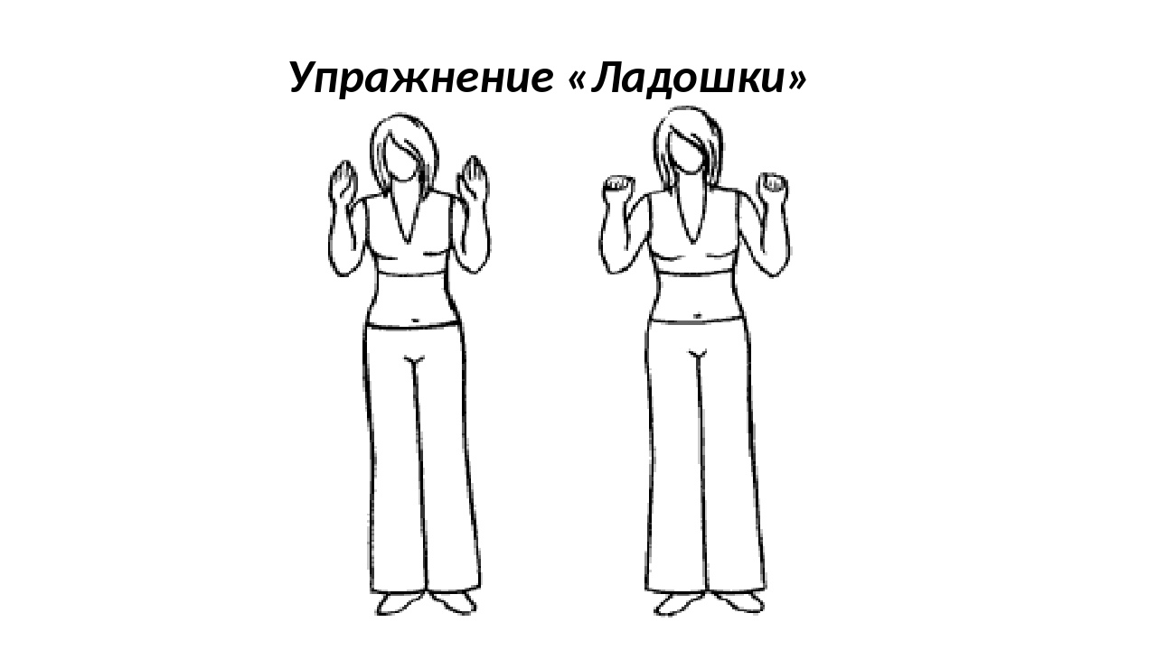
Исходное положение: стоя, встать прямо, руки согнуты в локтях (локтями вниз), а ладошки вперед – «поза экстрасенса». Стоя в этом положении, следует делать короткие, ритмичные, шумные вдохи через нос при этом сжимая ладони в кулачки (так называемые хватательные движения). Без паузы сделать 4 ритмичных резких вдоха через нос. Потом руки опустить и отдохнуть 4-5 сек. Затем сделать еще 4 шумных, коротких вдоха и опять пауза.

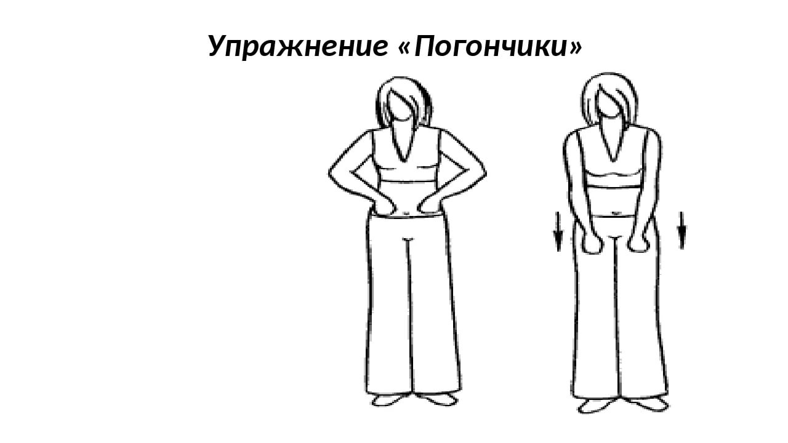
Исходное положение: стоя, руки сжаты в кулаки и прижаты к животу на уровне пояса. При вдохе необходимо резко толкнуть вниз к полу кулаки (плечи при этом не напрягать, руки выпрямлять до конца, потянувшись к полу). Затем вернуть кисти на уровень пояса в исходное положение. Сделать подряд 8 вдохов-движений.
Упражнение «Насос» («Накачивание шины»)
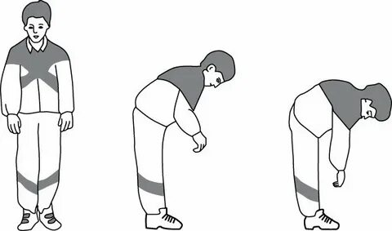
Исходное положение: стоя, ноги немного уже, чем ширина плеч, руки внизу. Сделать легкий наклон (тянуться руками к полу, но не касаться его) при этом во второй половине наклона делать короткий и шумный вдох через нос. Заканчивается вдох вместе с наклоном. Немного приподняться, но не полностью, и снова наклон плюс вдох. Можно представить, что вы как будто накачиваете шину в автомобиле. Наклоны выполняются легко и ритмично, низко наклоняться не стоит, достаточно наклониться до уровня пояса. Спину округлить, голову опустить. Важно!!! «Качать шину» в ритме строевого шага. Сделать подряд 8 вдохов-движений.
Упражнение «Кошка» (полуприседание с поворотом)
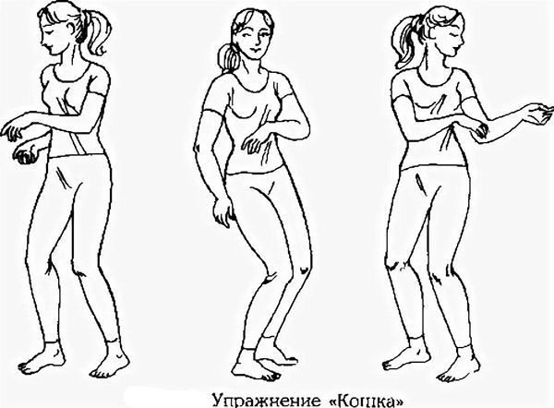
Исходное положение: стоя, ноги немного уже, чем ширина плеч (во время выполнения упражнения ступни ног от пола не отрываются). Сделать танцевальное приседание с поворотом туловища вправо и при этом короткий, резкий вдох. Потом тоже с поворотом влево. Выдохи выполняются самопроизвольно. Колени немного сгибаются и выпрямляются (сильно не приседать, а легко и пружинисто). Руки слева и справа выполняются хватательные движения. Спина прямая, поворот в районе талии. Сделать подряд 8 вдохов-движений.
Упражнение «Обними плечи»
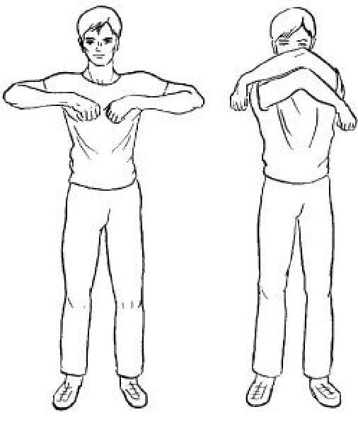
Исходное положение: стоя, руки согнуты и подняты до уровня плеч. Необходимо с размахом перекрещенными руками сделать движения, как будто бы хотите обнять себя за свои плечи. И с каждым движением делается вдох. Руки во время «объятия» должны быть параллельно по отношению друг к другу; очень широко в стороны разводить не стоит. Сделать подряд 8 вдохов-движений.
Над дыханием следует уделять особое внимание. Использую игровые приемы на выработку экономного, ровного выдоха. Правильная певческая установка готовит детей к серьезной, активной работе. Независимо от того, поют ли дети сидя или стоя, положение корпуса и головы должно быть прямым, естественным, ненапряженным. При этом плечи несколько опущены, а подбородок слегка приподнят. Такая установка обеспечивает правильное положение звукообразующего и дыхательного аппарата.

3.Заключение
Вокальное воспитание детей в классе эстрадного сольного пения занимает особое место в современной музыке. Правильная, профессиональная выстроенная работа педагога-вокалиста приведут учащихся к успеху.
При обучении сам педагог должен чувствовать индивидуальную природу голосового аппарата каждого ученика и всю физиологию певческого организма. Разбираться в строении голосового аппарата, учитывать возрастные особенности.
В процессе обучения вокальному искусству успешно формируется весь комплекс музыкальных способностей, эмоциональная отзывчивость на музыку, обогащаются переживания ребёнка. Кроме того, решаются воспитательные задачи, связанные с формированием личности ребёнка. Это: чувство ответственности, умение преодолеть сценическое волнение, приобретение навыка публичных выступлений, опыт самопрезентации и осознание себя самостоятельной творческой единицей. Современной наукой доказано, что дети, занимающиеся певческой деятельностью, более отзывчивы, эмоциональны, восприимчивы и общительны. Владение голосом даёт ребёнку возможность сиюминутно выразить свои чувства в пении, и этот эмоциональный всплеск заряжает его жизненной энергией.
Эстрадное сольное пение является целостным процессом, состоящим из звуковоспроизведения и звуковосприятия, которые, являются результатом взаимодействия целого ряда факторов: певческого дыхания, звукообразования, резонирования, формирования гласных и согласных, эмоционального состояния певца, качества его музыкального и вокального слуха.

Знание физиологических основ образования и восприятия певческого звука, наличие развитого вокального слуха у учителя, позволит ему успешно преподавать эстрадный вокал. Знания и навыки помогут раскрыть сущность и понятие эстрадного вокала, учитывая возрастные особенности детей, выявить в каждом ученике индивидуальные, психофизические и человеческие качества.

Перечень используемой литературы:

1.Исаева И.О. Эстрадное пение: экспресс-курс развития вокальных способностей. – М.: Астрель, 2006. – С. 195

2.Н.В Пащенко: «Игровой метод развития голоса»

3.Виктор Емельянов: «Развитие голоса координация и тренинг»

4.Андрианова,Н.З. Особенности методики преподавания эстрадного пения [Текст] :научно-методическая разработка /Н.З.Андрианова.- Москва,2009.- 2010
5.А. Карягина Современный вокал, изд. «Композитор», г. Санкт-Петербург, 2012

6.Морозов В.П. Вокальный слух и голос. [Текст] В.П. МорозовИз-во "Музыка", М.1965.- 45с. 3.Совкова

7.Т.Д. Смелкова и Ю. Д. Савельева «Обучение вокальному искусству»

8.Вокальное мастерство https://sites.google.com/site/vokalnoemasterstvo/zvukoobrazovanie

9.Л. Б. Дмитриев «Основы вокальной методики». 1970 г., стр. 379, 381.

10.Дмитриева Л. Г., Черноиваненко Н. М. Методика музыкального воспитания
11.М.Н. Щетинин «Дыхательная гимнастика Стрельниковой», Москва, 2018 г
Упражнения для развития дикции https://hsl.guru/uprazhneniya-dlya-razvitiya-diktsii/

12.Дыхательные упражнения https://infourok.ru

13.Аверина, Н. В. Проблема репертуара в детском хоровом исполнительстве: Дис. канд. искусств. / Н. В. Аверина. - М.: Просвещение, 1996. - 117 с.
14.Асеев, В. Г. Возрастная психология / В. Г. Асеев. – Иркутск: Иркутский государственный педагогический институт, 1989. – 196
15.Мухина, В.С. Возрастная психология: феноменология развития. Учебное пособие для студентов высших учебных заведений. / В. С. Мухина. - М.: Академия, 2006. - 559 с.

Интернет 0ресурсы
16.Интернет-ресурс - www.menestrels.ru
17.Картинки yandex.ru
- https://studall.org/
19.https://педпроект.рф/назарова-методическая-разработка-2/
20. https://ru.wikipedia.org/wiki/Станиславский,_Константин_Сергеевич

Приложения

Приложение 1

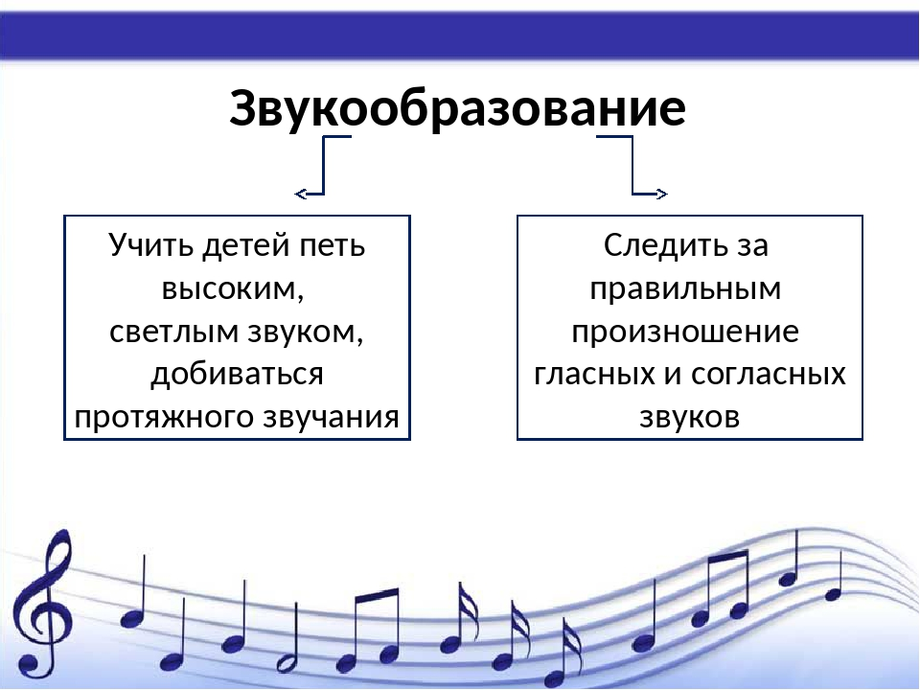
Приложение 2
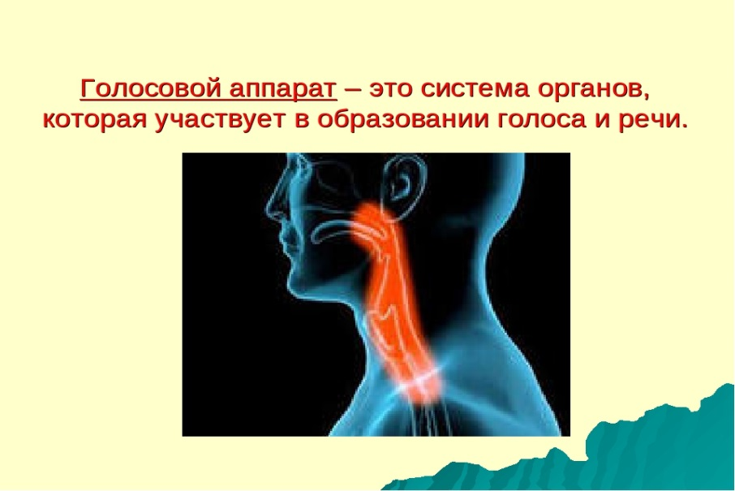

Приложение 3
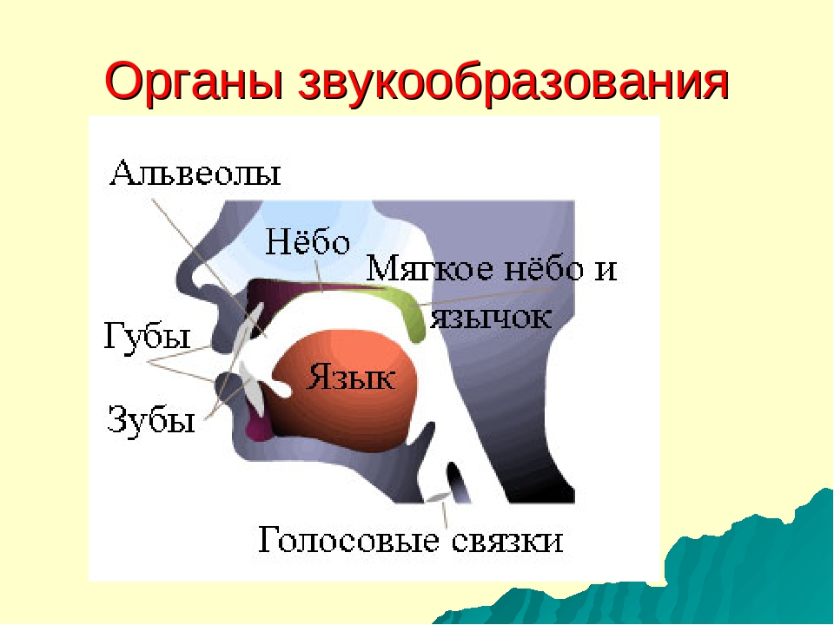
Приложение 4
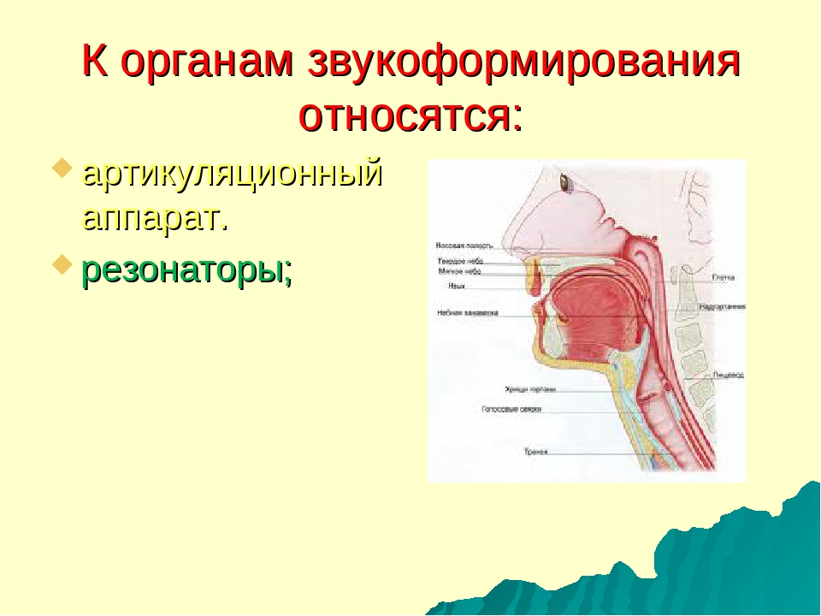
Приложение 5
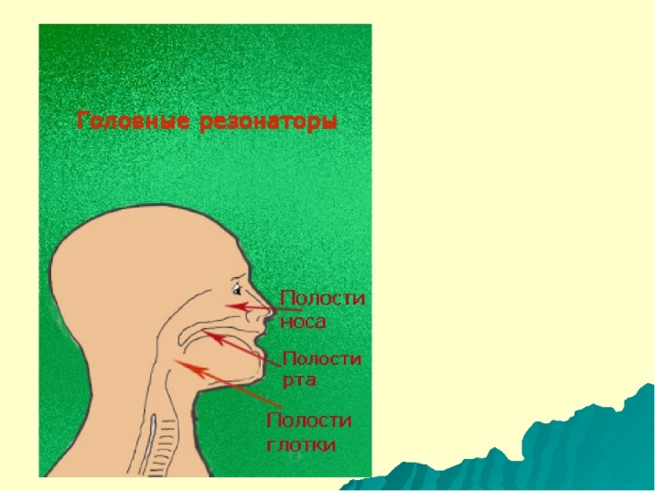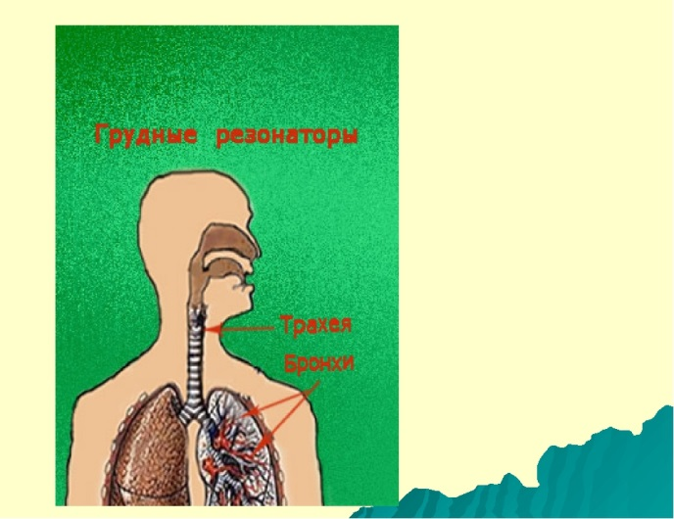

Харизма- это не внешний показатель, а внутренний: это манера общения, голос, интонация,мимика, поведение, поступки, то, что притягивает и располагает к тебе окружающих.
Александра Николаевна Стрельникова родилась в 1912 году в семье Николая Дмитриевича и Александры Северовны. Её мать была ученицей великой испано-французской певицы Полины Виардо. Работала в Новосибирской филармонии (филармония – концертный зал) педагогом – вокалистом. В конце 30х годов XX века она разработала «Метод лечения астмы дыхательной гимнастикой» - основу будущей «стрельниковской» гимнастики. Александра Стрельникова тоже стала оперной певицей, выступала в музыкальном театре имени К.С. Станиславского и В.И. Немировича-Данченко. В годы войны руководила Новосибирской музыкальной агитбригадой. По возвращении в Москву мать и дочь стали работать педагогами – вокалистами. Их дыхательная гимнастика улучшала красоту тембра, расширяла диапазон голоса у тех, для кого пение было профессией, и «делала» голос тем, кто хотел петь, не имея для этого природных данных. В 1953 году Александра Николаевна тяжело заболела, потеряла голос. Никто из известных врачей не смог помочь ей. Однажды осенней ночью резкая боль в груди сковало тело и комом подступило к горлу. «Мама! – закричала Александра Николаевна, - я задыхаюсь!» Мама распахнула все окна. Чтобы дочери было легче дышать, но легче ей не стало. И в этот момент младшая Стрельникова, судорожно ловя ртом воздух, вдруг подумала: «стрельниковская» гимнастика! Собрав последние силы, она стала шумн о вдыхать воздух, делая по 4 коротких вдоха. И сразу же поняла, что доживёт до утра. Болезнь помогла матери и дочери доработать систему дыхательной гимнастики. А.Н. Стрельникова получила патент на «Способ лечения болезней, связанных с потерей голоса», благодаря которому смогли восстановить голос или расширить его диапазон многие певцы

